实验28 样式与主题
- 实验目的
        - 掌握通过style定义组件的外观效果
- 实验步骤
- 利用样式设计程序，外观效果如下
获取焦点后效果
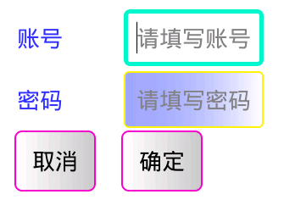
未获取焦点效果
未获取焦点效果
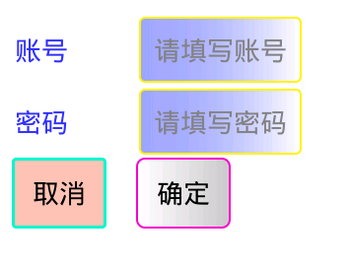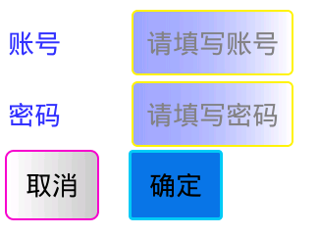
获取焦点后效果
点击按住效果
mainactivity布局代码
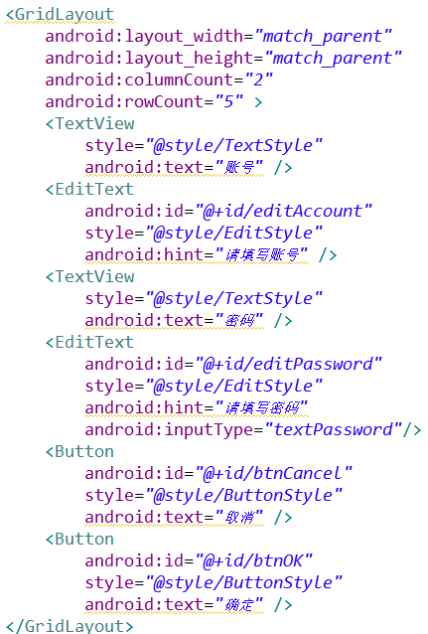
步骤：
- TextStyle的内容包括：宽度，高度，文本颜色#33F，字体大小，外间距
- 建立编辑框背景edittext_bg。
  - 获取焦点效果：外框线条宽度3dp，颜色#03f4c9，圆角，内间距。
  - 未获取焦点效果：过渡色#FFFFFF到#803F4FFF，外框线1dp，颜色#FFF309，圆角，内间距。
- EditStyle的内容包括：背景使用edittext_bg，宽度，高度，字体大小，外间距
- 建立按钮背景button_bg。
  - 获取焦点效果：过渡色#ffc2b7到#ffc2b7，外框线2dp，颜色#03f4c9，圆角，内间距
  - 未获取焦点效果：过渡色#C8C8C8到#FFFFFF，外框线1dp，颜色#03f4c9，圆角略大，内间距
  - 按下（state_pressed）效果：过渡色#0d76e1到#0d76e1，外框线2dp，颜色#03f4c9，圆角，内间距
- ButtonStyle包括：背景，高度，文本大小

保留本次实验的项目，下一节课用

